CAPÍTULO 6
Modelado predictivo basado en PAC: acoplamiento evento–estado, severidad y riesgo fisiológico nocturno
Versión 21 · Mayo 2026

6.1 Contexto, corpus y diseño analítico
Este capítulo construye, sobre las representaciones PAC desarrolladas en Cap04 y Cap05, el arco predictivo del proyecto: desde la cuantificación del acoplamiento entre morfotipos y estados dinámicos hasta la integración de los modelos en un índice de riesgo fisiológico nocturno (Risk Score PAC, 0–100). El análisis se organiza en tres bloques: acoplamiento y dinámica nocturna (§6.2–6.6), modelos predictivos validados por LOPO-CV (§6.7–6.10), y síntesis en el Risk Score PAC (§6.11–6.12).
El Risk Score PAC que resulta de ese proceso es un índice de caracterización dinámica retrospectiva —se calcula sobre la noche ya procesada, no durante ella—. Su valor clínico reside en ofrecer, al día siguiente, un antecedente fisiológico mucho más rico que el ODI3: permite fenotipado post-diagnóstico, seguimiento longitudinal de respuesta a tratamiento y detección de noches con riesgo oculto. La predicción en tiempo real, con lead time explícito y habilitación del estimulador terapéutico, es el objeto del Cap08. La Figura 6.0b ilustra el recorrido escalonado de este capítulo; los resultados de cada paso se desarrollan en las secciones siguientes.
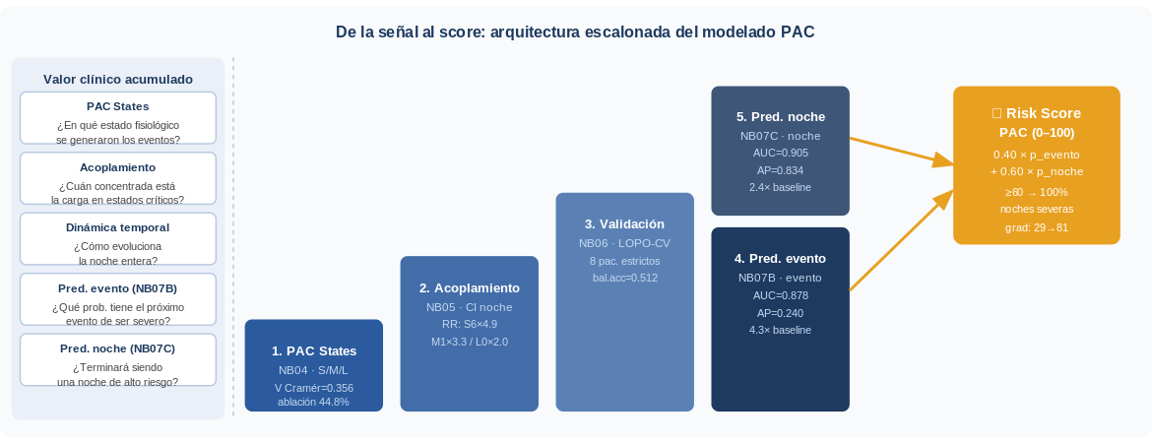
Figura 6.0b. Arquitectura escalonada del modelado PAC. Cada paso añade una dimensión clínica que el anterior no capturaba: contexto fisiológico → acoplamiento nocturno → validación predictiva → probabilidad de evento severo → clasificación de riesgo nocturno → Risk Score PAC (0–100). El panel izquierdo explicita la pregunta clínica que responde cada nivel. Las métricas en cada bloque corresponden a los resultados LOPO-CV reportados en las secciones siguientes.
La Tabla 6.1 sintetiza los componentes del diseño predictivo del capítulo.
Tabla 6.1. Resumen del diseño predictivo del Capítulo 6.
Nivel | Tarea predictiva | NB | Modelo | Cohorte
Evento | Clasificación evento severo C4/C5 (lead time ~5 min) | NB07 Bloque B | LightGBM vs. LR basal | 8 pac., 76.053 ev.
Noche | Clasificación binaria Normal+Leve vs. Mod.+Sev. | NB07 Bloque C | Regresión logística vs. RF | 8 pac., 540 noches
Noche | Clasificación multiclase AASM — ablación features | NB06 | Random Forest | 8 pac., 540 noches
Integración | Índice de riesgo nocturno Risk Score 0–100 | NB07 Bloque D | Combinación ponderada | Cohorte estricta
Nota. LOPO-CV = leave-one-patient-out cross-validation. El n efectivo de validación es 8 pacientes. Los análisis de NB05 se realizan sobre los 12 pacientes de la cohorte completa (83.892 eventos con morfotipo y estado asignado, 560 noches). El modelo nocturno opera sobre las 540 noches de la cohorte estricta.

6.2 Acoplamiento morfotipo–estado PAC (NB05, Sección 2)
La primera pregunta que aborda NB05 es distribucional: ¿el estado PAC en que ocurre un evento predice la forma de su curva? El análisis de acoplamiento corresponde a la Sección 2 de NB05, donde se cruza la distribución de morfotipos (C1–C5) con los estados PAC simultáneos en las tres escalas. La asociación se cuantificó mediante V de Cramér sobre la distribución condicional P(morfotipo | estado). Los resultados confirman que la asociación es real en las tres escalas, aunque decrece sistemáticamente al ampliar la ventana temporal: V = 0,355 en escala S (30 s), V = 0,229 en escala M (5 min) y V = 0,194 en escala L (30 min) (valores calculados sobre 83.892 eventos del corpus NB05; los reportados en Cap05 §5.1.2 —0,356 / 0,231 / 0,196— derivan del corpus NB04 de 85.277 eventos y difieren marginalmente por la distinta base de cálculo). La disminución es esperable: a 30 segundos el estado PAC captura el microcontexto inmediato del evento; a 30 minutos, la heterogeneidad interna de la ventana borra parte de la señal morfológica. Las letras del vocabulario nocturno llevan carga fisiológica —no son etiquetas arbitrarias—, pero esa carga disminuye al pasar de letras (escala S) a palabras (escala M) y de palabras a párrafos (escala L).
La cuantificación del riesgo relativo (RR) por estado revela la magnitud de la asociación. Con una probabilidad marginal de evento severo de 5,97 % (5.011 eventos C4+C5 sobre 83.892 totales), determinados estados multiplican ese riesgo de forma considerable. El estado S6 presenta un RR = 4,70; a escala M, M1 presenta RR = 3,29; a escala L, L0 presenta RR = 1,98. Los valores decrecen con la escala temporal, en paralelo a la disminución de V de Cramér. La Tabla 6.2 sintetiza estos resultados.
Tabla 6.2. Riesgo relativo de evento severo según estado PAC patológico.
Escala | Estado de mayor riesgo | P(severo) marginal | P(severo | estado) | RR
S (30 s) | S6 | 5,97 % | 28,1 % | 4,70×
M (5 min) | M1 | 5,97 % | 19,6 % | 3,29×
L (30 min) | L0 | 5,97 % | 11,8 % | 1,98×
Nota. P(severo) marginal = 5,97 % (5.011 eventos C4+C5 / 83.892 totales, 12 pacientes). RR = P(severo | estado) / P(severo) marginal. Origen: NB05, Sección 2.
▸ Figuras complementarias disponibles en Anexo Figuras: Fig. 6.1 (distribución condicional P(morfotipo|estado)), Fig. 6.2 (riesgo relativo por estado), Fig. 6.2c (acoplamiento escala M).

6.3 Coupling Index: cuantificación nocturna del acoplamiento patológico (NB05, Sección 3)
A partir de la definición operativa de estados patológicos, NB05 (Sección 3) construye el coupling index (CI) como la fracción de eventos severos de cada noche que ocurrió dentro de un estado patológico. La métrica se calcula en las tres escalas (ci_s, ci_m, ci_l) y produce un valor nocturno continuo por escala. A diferencia de la fracción de eventos severos —que solo cuenta cuántos ocurrieron—, el coupling index pregunta en qué contexto dinámico ocurrieron.
Un hallazgo relevante es la independencia casi total entre las escalas S y M: la correlación entre ci_s y ci_m es r = 0,066, prácticamente nula. En contraste, ci_m y ci_l muestran una correlación moderada (r = 0,291). Este patrón sugiere que el acoplamiento evento–estado en la microdinámica y en la regulación intermedia son fenómenos sustancialmente no redundantes. Desde una perspectiva de modelado, esta independencia justifica el uso combinado de ambas métricas en los modelos predictivos de §6.8–6.9 sin riesgo de multicolinealidad entre escalas. La Tabla 6.3 sintetiza la definición operativa del CI.
Tabla 6.3. Definición operativa del Coupling Index por escala temporal.
Escala | Ventana | Estados patológicos | Correlación cruzada | Interpretación fisiológica
S (30 s) | 30 s | S2, S4, S6 | — | Acoplamiento en microdinámica evento a evento
M (5 min) | 5 min | M1, M3 | r(ci_s, ci_m) = 0,066 | Acoplamiento en regulación intermedia
L (30 min) | 30 min | L0, L1 | r(ci_m, ci_l) = 0,291 | Acoplamiento en arquitectura nocturna global
Nota. Origen: NB05, Sección 3.
▸ Figuras complementarias en Anexo Figuras: Fig. 6.3 (coupling index por escala), Fig. 6.4c (dos noches con ODI3 idéntico y CI opuesto).

6.4 Dinámica temporal peri-evento y resiliencia fisiológica (NB05, Sección 4)
Los resultados revelan un gradiente de resiliencia marcadamente decreciente con la escala temporal. A escala S (30 s): el 43,3 % mostró recuperación al estado protector, frente al 40,2 % que permaneció patológico. A escala M (5 min): solo el 12,3 % mostró recuperación, mientras el 80,4 % permaneció patológico. A escala L (30 min): la resiliencia es prácticamente inexistente —el 1,3 % frente al 74,5 % colapsado—. La Tabla 6.4 sintetiza estos valores.
Tabla 6.4. Resiliencia fisiológica posterior a eventos severos en estados patológicos.
Escala | Ventana | Resiliente (retorno a estado protector) | Colapsado (persiste en estado patológico)
S (30 s) | 30 s | 43,3 % | 40,2 %
M (5 min) | 5 min | 12,3 % | 80,4 %
L (30 min) | 30 min | 1,3 % | 74,5 %
Nota. Resiliente = siguiente estado protector. Colapsado = siguiente estado patológico. Diferencia al 100 % = estados intermedios o último evento de la noche. Origen: NB05, Sección 4.
El colapso casi total a escala L —donde menos del 2 % de los eventos severos van seguidos de recuperación al estado protector dentro de los 30 minutos siguientes— sugiere que, una vez que el sistema fisiológico ingresa en un régimen de alta carga hipóxica sostenida, la recuperación espontánea a escala de la arquitectura nocturna global es excepcional en esta cohorte. Este resultado es consistente con la dinámica Markoviana de §6.5: la inercia del estado M1 —cuya probabilidad de autotransición es la más alta del sistema— es el principal correlato estructural de esa persistencia patológica.
▸ Figuras complementarias en Anexo Figuras: Fig. 6.4 (resiliencia por escala temporal), Fig. 6.5c (dinámica peri-evento).

6.5 Dinámica Markoviana y corredores de vulnerabilidad (NB05, Sección 5)
La representación de estados PAC como cadenas de Markov de primer orden permite modelar la estructura de transición del sistema fisiológico nocturno. NB05 (Sección 5) construyó matrices de transición independientes para cada escala a partir de las secuencias de estados ordenadas cronológicamente dentro de cada noche. El número de transiciones analizadas fue de 462.519 en escala S, 45.900 en escala M y 7.196 en escala L.
Las matrices de transición revelan que las distribuciones estacionarias no son uniformes, y sus modos coinciden con los estados protectores (S1, M0, L3). El análisis de rutas de transición hacia estados patológicos permite identificar corredores de vulnerabilidad: secuencias de estados que incrementan la probabilidad de ingresar en M1 o L0 en los intervalos siguientes. El corredor M3→M1 en escala M es el más pronunciado del sistema: conduce sistemáticamente al estado de mayor riesgo —M1, con RR = 3,29 sobre eventos severos (§6.2)— y representa la ruta preferencial de deterioro fisiológico a escala intermedia. Estos corredores no son determinísticos: representan incrementos de probabilidad cuya existencia abre la posibilidad de monitorear el avance del sistema hacia mayor vulnerabilidad antes de que el evento severo ocurra.
▸ Figuras complementarias en Anexo Figuras: Fig. 6.5 (matrices de transición).
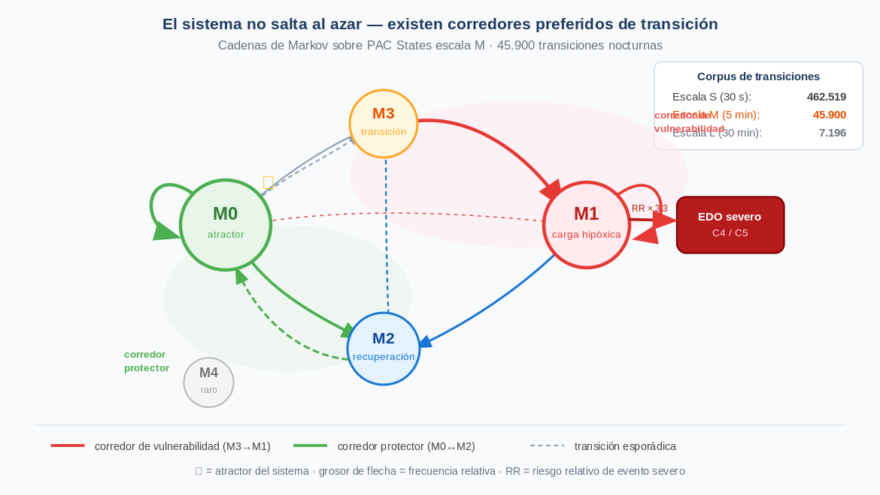
Figura 6.6c. Red de transiciones Markovianas entre estados PAC (escala M, 45.900 transiciones). M0 es el atractor principal del sistema (★). El corredor de vulnerabilidad M3→M1 conduce sistemáticamente a eventos severos (RR × 3,3). El corredor protector M0↔M2 representa la dinámica de recuperación fisiológica. El grosor de la flecha indica frecuencia relativa de transición.
Nota. Origen: NB05 §5. Transiciones calculadas sobre 560 noches, escala M (ventanas de 5 min).

6.6 Trayectorias nocturnas: fenotipos dinámicos globales (NB05, Sección 6)
NB05 (Sección 6) identifica tres fenotipos de trayectoria nocturna mediante K-means (K = 3) sobre un vector de 7 features multiescala. La Tabla 6.5 presenta los perfiles resultantes y el hallazgo central: el fenotipo Carga Hipóxica Alta (CHA) aparece exclusivamente en pacientes con severidad AASM Moderada, evidenciando discordancia entre índice de frecuencia y fenotipo dinámico. Un paciente AASM Moderado con fenotipo CHA presenta un perfil de riesgo nocturno cualitativamente diferente al de otro con el mismo ODI3 pero fenotipo Estable-Protector: la carga hipóxica no reside en la frecuencia de eventos sino en la dominancia sostenida del estado M1, un matiz que el conteo de eventos no refleja.
Tabla 6.5. Fenotipos dinámicos nocturnos identificados por PAC (K = 3, NB05).
Fenotipo | Frac. M1 | Frac. M3 | % eventos severos | ARI mediano | Trans. M | Entropía M
Estable-Protector | 2,5 % | 12,0 % | 3,1 % | 0,524 | 29 | 1,519
Carga Intermedia | 3,4 % | 22,7 % | 5,3 % | 0,492 | 43 | 1,933
Carga Hipóxica Alta | 78,1 % | 3,1 % | 37,9 % | 0,284 | 6 | 1,122
Nota. K-means (K = 3) sobre PCA de 7 features nocturnas. n = 511 noches, 8 pacientes. Origen: NB05, Sección 6.
Los análisis precedentes (§6.2–6.6) caracterizan la estructura fisiológica de la noche en términos de acoplamiento, resiliencia, dinámica Markoviana y trayectorias globales. Las secciones siguientes evalúan si esa estructura contiene información predictiva explotable: primero cuantificando la importancia relativa de las features PAC mediante ablación (§6.7), luego estimando la probabilidad de eventos severos individuales (§6.8) y del riesgo nocturno global (§6.9), y finalmente integrando ambos niveles en el Risk Score PAC (§6.10).

6.7 Importancia predictiva de las features PAC: ablación LOPO-CV (NB06)
NB06 cuantifica la contribución predictiva de cada grupo de variables mediante ablación LOPO-CV. El modelo base es un Random Forest con class_weight = balanced, aplicado a la clasificación multiclase de cuatro categorías AASM sobre 540 noches de la cohorte estricta. Los grupos de features son: PAC States S/M/L (20 variables), PAC Dynamics (6 variables: coupling index por escala, entropía M y trayectoria nocturna), Morfotipos C1–C5 (6 variables), ARI (3 variables), Sueño (3 variables) y variables Clínicas (6 variables). El análisis de Kruskal-Wallis previo confirmó que las features más asociadas con la severidad son n_transitions_state_s (H = 248,3), frac_state_s_S3 (H = 215,1) y frac_state_s_S4 (H = 210,6), todas de origen PAC.
Tabla 6.6. Importancia relativa de grupos de features (Random Forest, NB06).
Grupo de features | N variables | Importancia (Gini) | % sobre total
PAC States (S/M/L) | 20 | 0,4475 | 44,8 %
Morfotipos C1–C5 | 6 | 0,2019 | 20,6 %
PAC Dynamics | 6 | 0,1466 | 14,7 %
Variables clínicas | 6 | 0,1023 | 10,2 %
Sueño | 3 | 0,0680 | 6,8 %
ARI | 3 | 0,0337 | 3,4 %
Nota. Importancia Gini promediada sobre 8 folds LOPO-CV. 540 noches, 8 pacientes. Origen: NB06.
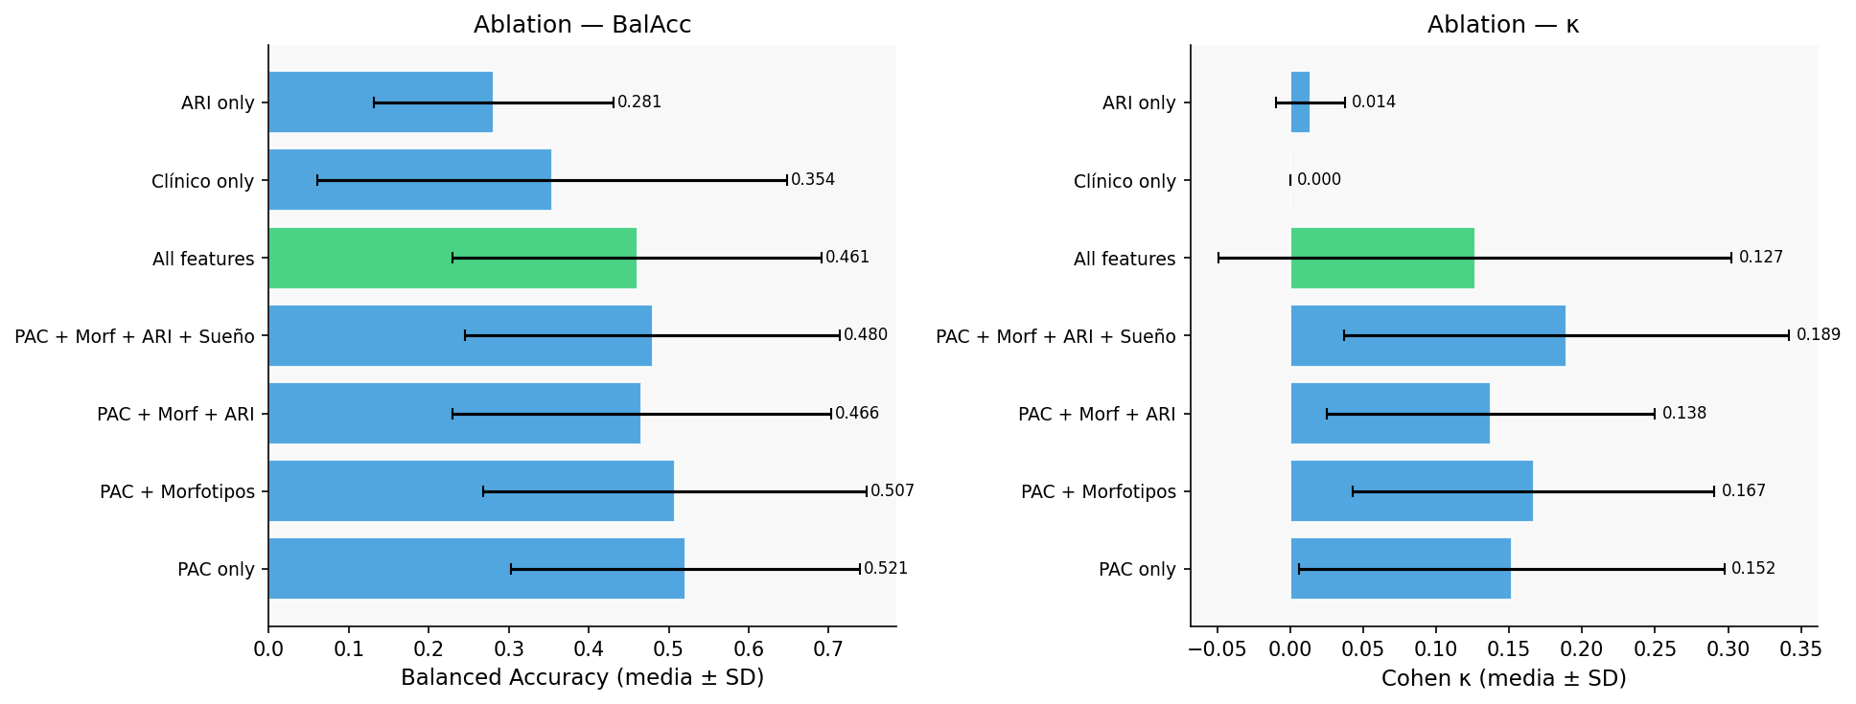
Figura 6.7. Ablación por grupo de features en clasificación multiclase LOPO-CV (NB06). Panel izquierdo: balanced accuracy. Panel derecho: Cohen κ. El modelo "PAC only" (balanced accuracy = 0,521 ± 0,218) supera a todos los modelos con features adicionales y al modelo "Clínico only" (0,354 ± 0,294), confirmando el valor predictivo autónomo de las representaciones PAC.
Nota. Origen: NB06. Barras = media ± SD sobre 8 folds LOPO-CV. "PAC only" incluye PAC States + PAC Dynamics.
El experimento de ablación también confirma la baja utilidad incremental del ARI para la predicción de severidad clásica: el modelo "ARI only" alcanza balanced accuracy = 0,281 ± 0,150, el resultado más bajo de todos los conjuntos evaluados. Esto no implica que el ARI carezca de valor fisiológico —mide una dimensión ortogonal a la severidad (ρ = 0,034)—, sino que no es un predictor lineal de la categoría AASM.

6.8 Modelo predictivo a nivel de evento (NB07, Bloque B)
El primer módulo predictivo de NB07 (Bloque B) estima la probabilidad de que un EDO individual sea morfológicamente severo (C4 o C5). Las features temporales se calculan de forma causal, acumulando información de los eventos previos y del estado PAC en ventanas de hasta 5 minutos antes del evento en cuestión (lead time ≈ escala M). Los primeros cinco EDOs de cada noche se excluyen, dejando 76.053 eventos con contexto disponible (prevalencia de clase positiva: 5,57 %).
Se comparó una regresión logística basal con un clasificador LightGBM en esquema LOPO-CV. La regresión logística alcanzó AUC = 0,743 (Sensibilidad = 0,716; Especificidad = 0,660). El LightGBM mejoró sustancialmente: AUC = 0,878, Sensibilidad = 0,87, Especificidad = 0,76 (umbral óptimo 0,38). La mejora en Average Precision fue de 4,3× sobre el baseline (AP = 0,240 vs. baseline = 5,56 %). Los resultados son consistentes entre folds: rango de AUC 0,798–0,964. La Tabla 6.7 sintetiza el rendimiento.
Tabla 6.7. Rendimiento comparativo del modelo predictivo de evento severo (LOPO-CV, NB07).
Modelo | AUC LOPO | AP LOPO | Sensibilidad | Especificidad | Mejora AP
Regresión logística (basal) | 0,743 | 0,164 | 0,716 | 0,660 | 2,9×
LightGBM | 0,878 | 0,240 | 0,87 | 0,76 | 4,3×
Nota. Clase positiva = C4 o C5 (5,57 %, n = 76.053). Baseline AP = 5,56 % (prevalencia). Rango AUC por fold (LightGBM): 0,798–0,964. Origen: NB07, Bloque B.
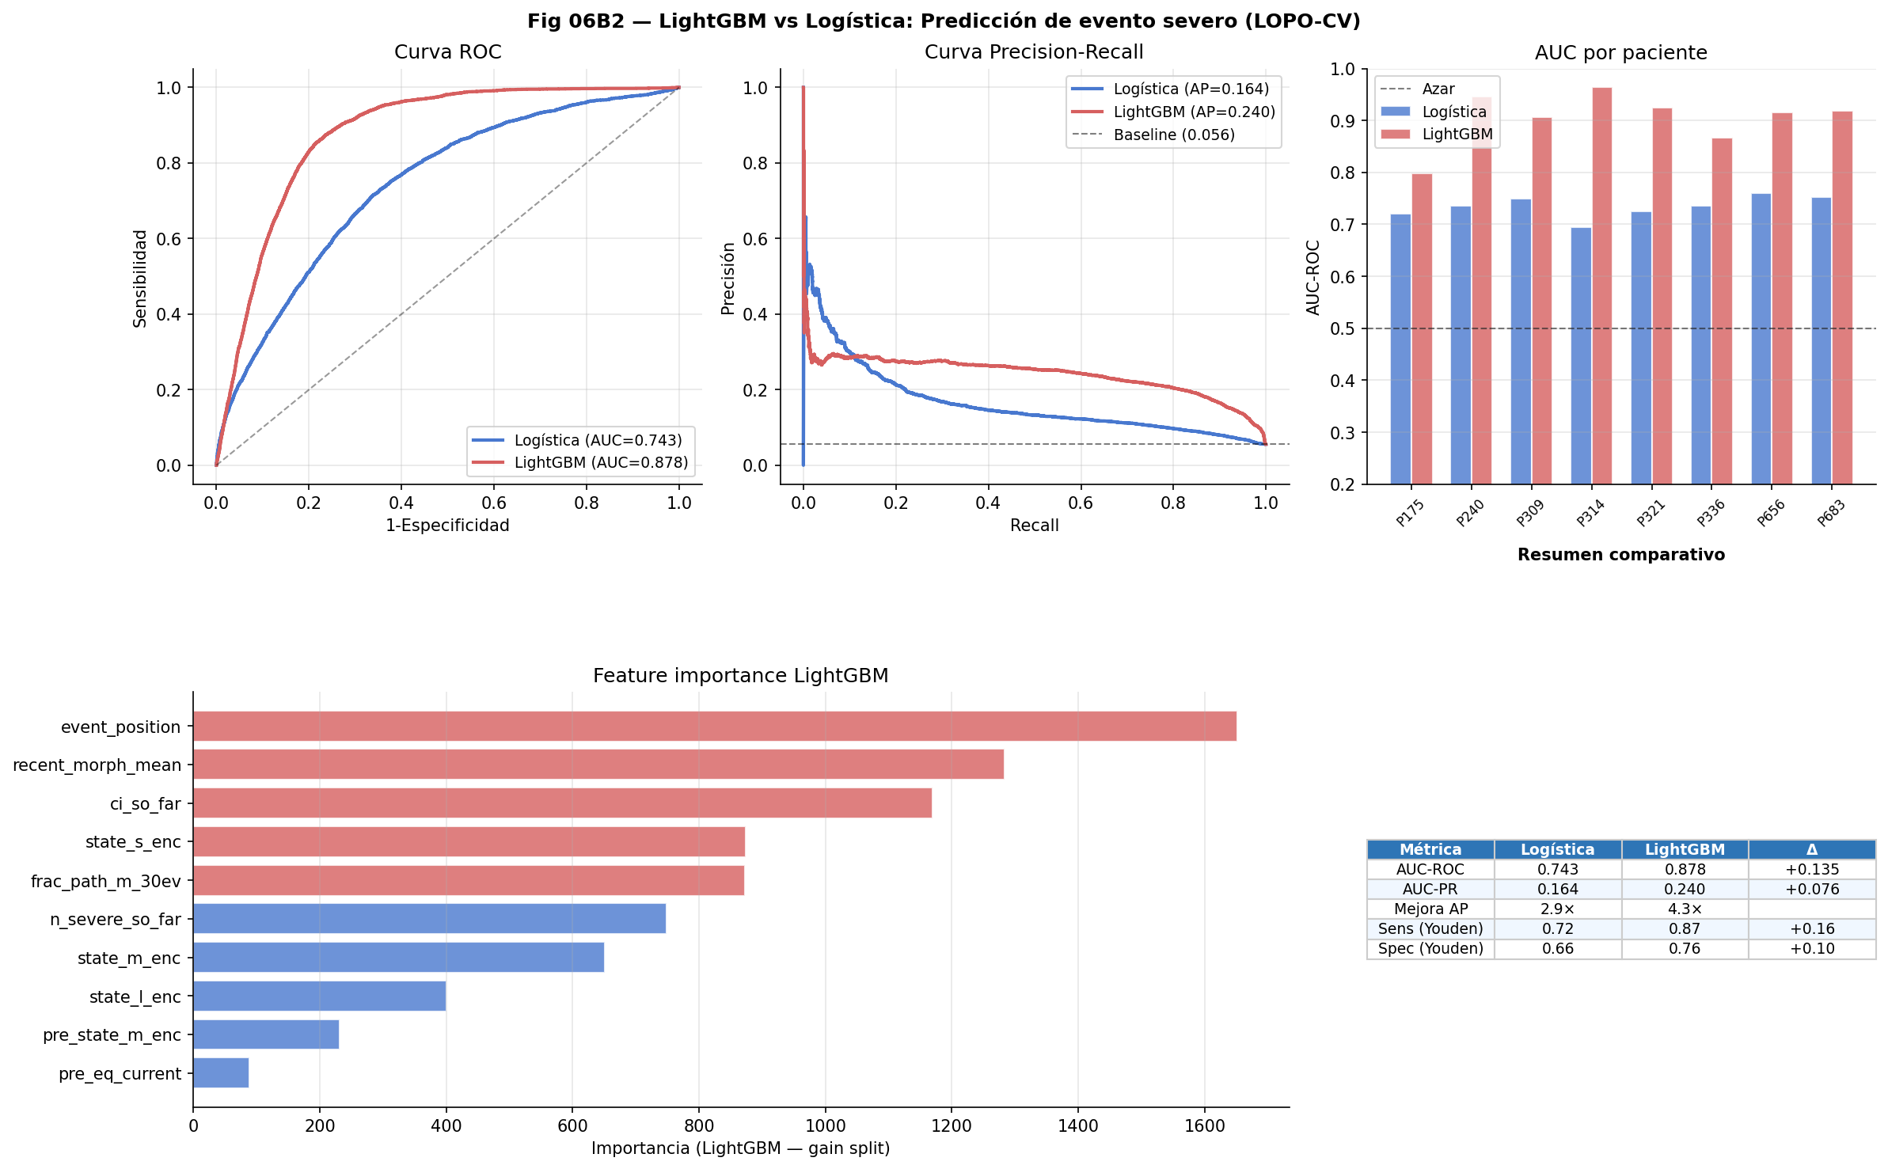
Figura 6.8. Comparación de curvas ROC y Precision-Recall: LightGBM (azul) versus regresión logística basal (rojo) en validación LOPO-CV. Panel izquierdo: curvas ROC (AUC = 0,878 vs. 0,743). Panel derecho: curvas Precision-Recall (AP = 0,240 vs. 0,164). La línea discontinua indica el baseline (prevalencia de la clase positiva).
Nota. Origen: NB07, Bloque B. n = 76.053 eventos, 8 pacientes. Features calculadas causalmente.
El análisis de importancia de features (gain LightGBM) revela que las variables más predictivas son los contextos acumulados: event_position (gain = 1.651), recent_morph_mean (1.283), ci_so_far (1.169), state_s_enc (874) y frac_path_m_30ev (872). El riesgo de un evento severo se lee como acumulación progresiva de deterioro dentro de la noche: la historia importa tanto como el estado presente.
La prominencia del contexto acumulado sobre la morfología individual tiene una implicación interpretativa importante que emerge de la interacción entre el modelo y el fenómeno de fragmentación de eventos (§4.2.4). Cuando un episodio de hipoxemia prolongado es dividido por el algoritmo de detección en múltiples eventos cortos consecutivos, todos esos fragmentos comparten prácticamente el mismo estado PAC activo: el contexto fisiológico —estado M patológico, historial de caídas recientes, SpO₂ basal descendida— no cambia entre eventos separados por menos de 90 s. En consecuencia, el modelo asigna una P(severo) alta a cada fragmento aunque su morfotipo individual sea C1 o C2 por la baseline local ya descendida. Esto no constituye un error del modelo: el estado fisiológico está genuinamente comprometido durante todo el período. La implicación práctica es que un clúster denso de probabilidades altas en morfotipos leves es la firma predictiva de un episodio prolongado fragmentado. La hypoxic burden del período es más informativa que el conteo de eventos para cuantificar la carga real de esa ventana temporal. Esta distinción se refleja en la interfaz de visualización (Cap07, §7.4.2).

6.9 Modelo predictivo a nivel de noche (NB07, Bloque C)
El segundo módulo opera a escala nocturna con clasificación binaria: Normal + Leve versus Moderado + Severo (NB07, Bloque C). El corpus es de 540 noches con prevalencia de clase positiva del 32,0 % (173 noches). Las features son agregados de la noche completa —fracciones de tiempo en estados PAC, entropía, transiciones, coupling index, porcentaje de eventos severos, ARI medio y trayectoria—. La clasificación es retrospectiva: se realiza sobre la noche ya completada.
La regresión logística obtuvo AUC = 0,874 y Average Precision = 0,764 (baseline = 0,320). El Random Forest obtuvo AUC = 0,815 y AP = 0,649. La superioridad de la regresión logística sugiere que, una vez transformadas las señales crudas en features PAC, la separación entre noches de bajo y alto riesgo puede aproximarse de forma lineal —la complejidad fisiológica fue capturada en etapas previas del pipeline—. La Tabla 6.8 presenta el rendimiento.
Tabla 6.8. Rendimiento comparativo del modelo predictivo nocturno binario (LOPO-CV, NB07).
Modelo | AUC LOPO | Average Precision | Baseline AP
Regresión logística | 0,874 | 0,764 | 0,320
Random Forest | 0,815 | 0,649 | 0,320
Nota. Clasificación binaria: Normal+Leve vs. Moderado+Severo. n = 540 noches, 8 pacientes. Origen: NB07, Bloque C.
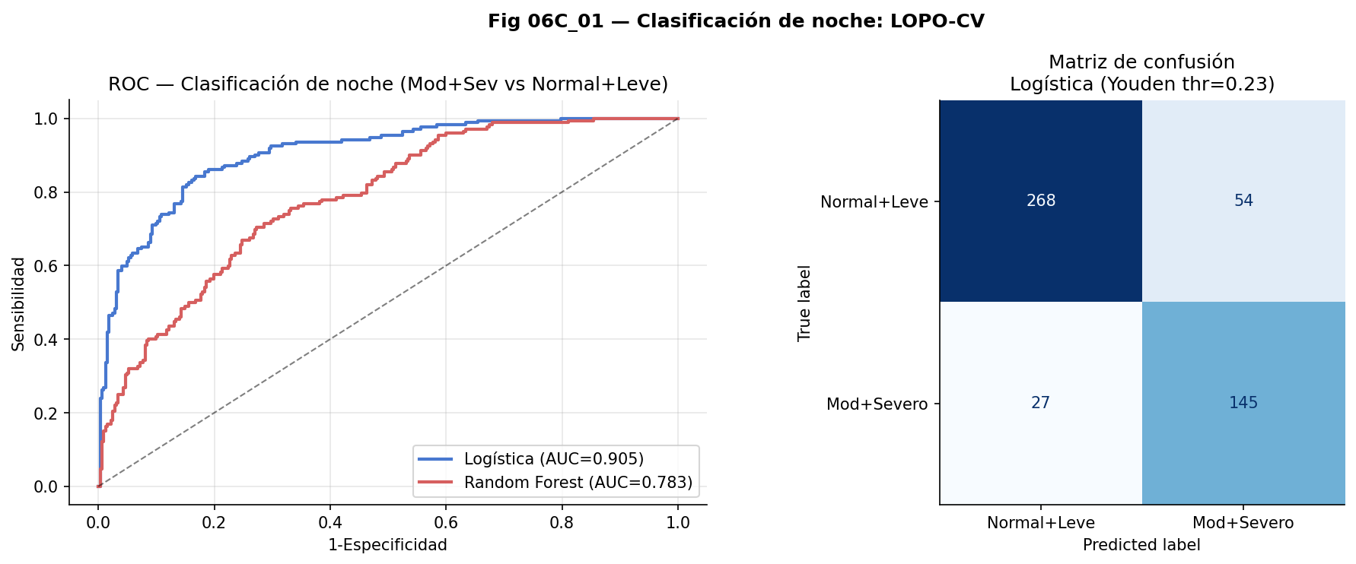
Figura 6.9. Curvas ROC y Precision-Recall para la clasificación nocturna binaria (LOPO-CV, NB07 Bloque C). Logística (azul): AUC = 0,874, AP = 0,764. Random Forest (rojo): AUC = 0,815, AP = 0,649. Baseline AP = 0,320 (prevalencia de clase positiva).
Nota. Origen: NB07, Bloque C. n = 540 noches, 8 pacientes.
Las features dominantes según la importancia del Random Forest son las fracciones de tiempo en estados M: frac_state_m_M0 (0,203), frac_state_m_M3 (0,198), frac_state_m_M1 (0,152) y frac_state_m_M2 (0,141), que en conjunto explican el 69,4 % de la importancia total. El tiempo relativo en M1 versus los estados protectores M0 y M2 contiene suficiente información para estratificar el riesgo nocturno con AUC = 0,874.
La superioridad de la regresión logística tiene un valor adicional al métrico: sus coeficientes permiten leer la dirección y magnitud de la contribución de cada feature. Las noches de alto riesgo (Moderado + Severo) se distinguen por mayor fracción de tiempo en M1, menor fracción en M0 y M2, mayor coupling index, mayor proporción de eventos severos y mayor entropía de estados —indicativa de alternancia entre estados patológicos sin consolidación de períodos de recuperación—. Esta coherencia entre los coeficientes del modelo y la narrativa fisiológica desarrollada en los capítulos previos constituye un indicador de validez de constructo: el modelo opera sobre representaciones con semántica fisiológica explícita.

6.10 Risk Score PAC: integración evento–noche (NB07, Bloque D)
El módulo final de NB07 (Bloque D) integra los dos componentes predictivos en un índice continuo de riesgo fisiológico nocturno: el Risk Score PAC, normalizado a la escala 0–100. El score combina el componente de evento (40 %) —media de las probabilidades de evento severo estimadas por el LightGBM a lo largo de la noche, normalizada al percentil 99— con el componente nocturno (60 %) —probabilidad de riesgo alto estimada por la regresión logística binaria—. La Tabla 6.9 sintetiza la composición.
Tabla 6.9. Composición del Risk Score PAC (escala 0–100).
Componente | Fuente | Peso | AUC base
Score de evento | NB07 Bloque B — LightGBM | 40 % | 0,878
Score de noche | NB07 Bloque C — Regresión logística | 60 % | 0,874
Nota. Fórmula: Risk Score = (0,40 × p_ev_norm + 0,60 × p_high_risk_night) × 100. Etiquetas: Bajo (< 30), Moderado (30–60), Alto (> 60). Origen: NB07, Bloque D.
La asignación de pesos 40/60 responde a una decisión heurística basada en el rendimiento relativo de los dos componentes y en consideraciones de representatividad fisiológica, no a una optimización formal. El componente nocturno recibe mayor peso (60 %) por su naturaleza global —condensa la arquitectura completa de la noche— y su menor sensibilidad al ruido de señal en ventanas individuales. La elección 40/60 no fue sometida a análisis de sensibilidad formal; este aspecto está reconocido como limitación en §6.12.
La distribución del score muestra un gradiente claro y monótono: medianas de 29,2 (Normal), 29,4 (Leve), 72,9 (Moderado) y 81,0 (Severo). El umbral de 60 puntos identifica el 100 % de las noches Severas y el 77,6 % de las Moderadas como de alto riesgo, con una tasa de falsos positivos del 9,4 % en Leve y del 0 % en Normal.
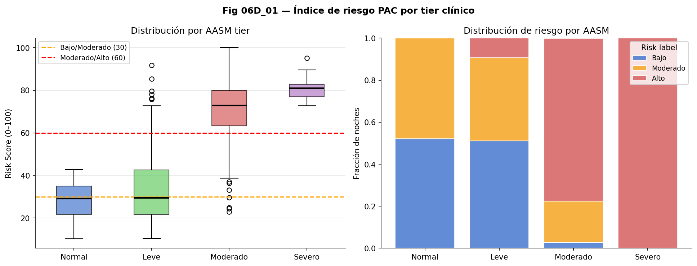
Figura 6.10. Distribución del Risk Score PAC (0–100) por categoría clínica AASM. Panel izquierdo: boxplot con los umbrales de 30 y 60 puntos. Panel derecho: distribución proporcional de etiquetas Bajo/Moderado/Alto por categoría. El gradiente de medianas (29,2 → 29,4 → 72,9 → 81,0) es claro y monótono.
Nota. Origen: NB07, Bloque D. n = 540 noches. El 100 % de las Severas superan el umbral 60; el 77,6 % de las Moderadas; el 9,4 % de las Leves; el 0 % de las Normales.

6.11 Significado clínico del modelo predictivo PAC
El aporte clínico de este capítulo no reside únicamente en los valores de AUC o en el rendimiento de los clasificadores. Su contribución principal es mostrar que la fisiología nocturna puede representarse como un sistema dinámico con estructura predictiva. En lugar de reducir la noche a un conteo final de eventos, el sistema PAC permite describir cómo se organiza el riesgo a lo largo del tiempo: qué eventos emergen en contextos patológicos, con qué frecuencia el organismo se recupera de ellos, qué trayectoria sigue la noche y qué nivel de vulnerabilidad fisiológica acumulada puede estimarse una vez completada.
Esta dimensión dinámica tiene valor clínico concreto en tres escenarios que los índices de frecuencia no capturan: el fenotipado post-diagnóstico —donde dos pacientes con el mismo ODI3 pueden presentar arquitecturas nocturnas radicalmente distintas, como evidenció el fenotipo Carga Hipóxica Alta en §6.6—; el seguimiento longitudinal de respuesta a tratamiento, donde los cambios en la dinámica de estados serían detectables antes de que se reflejen en el promedio de eventos; y la detección de noches con riesgo oculto, donde la severidad dinámica —capturada por el coupling index y la trayectoria— supera lo que el conteo de morfotipos sugiere. Estos escenarios se operacionalizan en la interfaz de la PAC App (Cap07) y en el sistema de predicción prospectiva (Cap08).

6.12 Limitaciones
Los resultados de este capítulo deben interpretarse en el contexto de una cohorte reducida en número de pacientes. Con n = 8 en la cohorte estricta, el LOPO-CV produce ocho puntos de rendimiento independientes: suficientes para estimar tendencias, no para estimar distribuciones con precisión. La varianza de las métricas entre folds es considerable (balanced accuracy en NB06: 0,469 ± 0,259; AUC de evento por fold en NB07: 0,798–0,964), reflejando heterogeneidad fisiológica real entre pacientes. Los resultados deben considerarse señales de factibilidad con magnitud de efecto estimable, no métricas para certificación clínica.
La asignación de pesos en el Risk Score PAC (40/60) fue una decisión heurística no sometida a análisis de sensibilidad formal ni a optimización mediante validación cruzada anidada. Variaciones en el rango 30/70–50/50 producirían distribuciones de scores con gradiente AASM igualmente claro, aunque con distintos umbrales óptimos de corte. Este aspecto requiere evaluación en trabajo futuro con cohorte más amplia.
La ausencia de polisomnografía concurrente limita la interpretación de algunos fenómenos. Sin EEG, no es posible asignar estadios NREM/REM ni microdespertares corticales con precisión formal. Las etiquetas de estadio del SOMNI 6000 son estimaciones basadas en FC y movimiento, validadas como discriminadoras de vigilia versus sueño pero no como sustitutos de la estadificación polisomnográfica (§3.2).
El Risk Score PAC no es aún una herramienta clínica validada: su uso en contexto asistencial real requeriría evaluar calibración externa, reproducibilidad, asociación con outcomes clínicos y utilidad incremental frente a índices establecidos. Este proceso excede el alcance de un prototipo de investigación y constituye la línea de trabajo futuro prioritaria del proyecto.

6.13 Conclusión
El Risk Score PAC no es un sistema de monitoreo en tiempo real: es un índice de caracterización dinámica retrospectiva. Cuando el pipeline procesa la señal de una noche, produce una descripción de su arquitectura fisiológica que el ODI3 no puede capturar —no solo cuántos eventos ocurrieron, sino en qué estados del organismo ocurrieron, cómo evolucionó esa noche como trayectoria y cuánta vulnerabilidad acumuló el sistema hipóxico a lo largo de las horas—. Ese antecedente tiene valor clínico concreto en tres escenarios: el fenotipado post-diagnóstico, donde dos pacientes con el mismo ODI3 podrían recibir caracterizaciones dinámicas radicalmente distintas; el seguimiento longitudinal de respuesta a tratamiento, donde los cambios en la arquitectura nocturna serían detectables antes de que se reflejen en el promedio de eventos; y la detección de noches con riesgo oculto, donde la severidad dinámica supera lo que el conteo sugiere. La predicción en tiempo real —con lead time explícito y habilitación del estimulador terapéutico— es el objeto del Cap08, que aprovecha las representaciones validadas aquí para construir un sistema de intervención prospectiva. Cap06 establece que esas representaciones contienen la información necesaria; Cap08 la convierte en acción.

